**Phân tích thiết kế Quản Lý Kho Vải**

**I: TỔNG QUAN DỰ ÁN**

Hệ thống quản lý kho vải là một hệ thống có chức năng tổng hợp tất cả những thông tin về nhập và xuất các loại vải… để từ đó có thể quản lý một cách dễ dàng.

Mỗi lần nhập hàng người thủ kho sẽ lập đơn mua hàng dựa trên báo giá của nhà cung cấp và số lượng hàng còn lại trong kho rồi gửi đơn mua hàng đến nhà cung cấp. Khi nhận được hóa đơn giao hàng của nhà cung cấp thì viết phiếu nhập

kho để nhập hàng vào kho.

Khi nhận được yêu cầu xuất hàng người thủ kho sẽ kiếm tra xem trong kho có đủ hàng hay không. Nếu hết hàng thì thông báo cho bên xuất hàng, nếu đủ thì tiến hành xuất hàng theo số lượng mà bên xuất hàng yêu cầu và tiến hành viết

phiếu xuất kho.

**II: PHÂN TÍCH HỆ THỐNG**

# Màn hình chính.

Màn hình giao diện chính: các controll bao gồm 1 textView, 5 button, 1 ImageView.

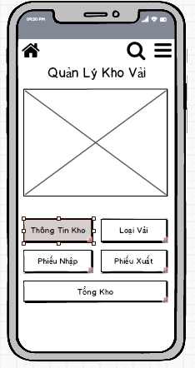

Hình 1:Màn hình chính giao diện đồ án

# Màn hình thông tin kho

Màn hình thống kê toàn bộ số vải còn lại và cho biết hiện kho nào còn bao nhiêu.

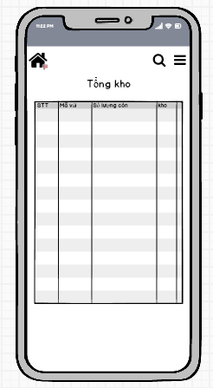

Hình 2:Màn hình thông tin kho.

# Màn hình loại vải

khi bấm vào nút loại vải thì chương trình chuyển sang màn hình loại vải hiển thị tất cả thông tin hiện có.

* Chỉ khi chọn vào item trên listview thì mới sử dụng được nút xóa và sửa

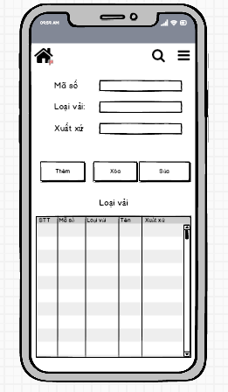

Hình 3:Màn hình thông tin loại vải.

# Màn hình phiếu nhập

Khi bấm vào nút Phiếu Nhập thì sẽ show tất cả các lần nhập hàng.

* Chỉ thêm
* Không được sửa
* Không được xóa

Khi nhấp vào nhập hàng sẽ có Dialog để nhập hàng

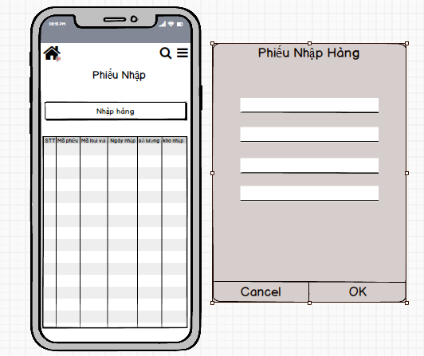

Hình 5:Màn hình thông tin nhập hàng.

# Màn hình phiếu xuất

Khi bấm vào nút Phiếu Nhập thì sẽ show tất cả các lần nhập hàng.

* Chỉ thêm
* Không được sửa
* Không được xóa

Khi nhấp vào nhập hàng sẽ có Dialog để Xuất hàng

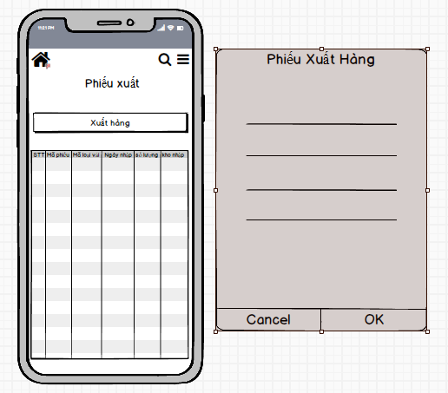

Hình 6:Màn hình thông tin xuất hàng.